日 | １ | ２ | ３ | ４ | ５ | ６ | ７ | ８ | ９ | 10 | 11 | 12 | 13 | 14 | 15 | 16 | 17 | 18 | 19 | 20 | 21 | 22 | 23 | 24 | 25 | 26 | 27 | 28 | 29 | 30 | 31
曜 | 木 | 金 | 土 | 日 | 月 | 火 | 水 | 木 | 金 | 土 | 日 | 月 | 火 | 水 | 木 | 金 | 土 | 日 | 月 | 火 | 水 | 木 | 金 | 土 | 日 | 月 | 火 | 水 | 木 | 金 | 土
行  事 | 元日 |  |  |  |  | 防犯訓練 | ★ |  | ●新年子ども会 |  |  | 成人の日 | 発育測定（ひよこ・ほし） | 発育測定（にじ・そら）★ | 交通安全指導 | ※ |  |  |  |  | 子どもの茶の間（５歳児） | 避難訓練  卒園記念写真撮影 | 誕生会 |  |  |  |  | ●保育参加と父母の会会員研修・小学校入学説明会
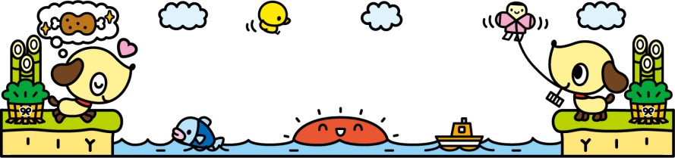
エスタディオさんより、絵本と紙芝居の寄付をいただきました。『エスタディオ文庫』として保育に役立てていきたいと思います。
《今月のねらい》
- お正月のあそびを楽しむ中で、友だちとのつながりをより深める。
- 冬の自然や社会現象に興味関心をもつ。
★７日（水）・１４日（水）は、園開放日です。
※１6日(金)は、カレーライスですので主食はいりません。
インフルエンザ予防に
ビタミンＣを取り入れましょう

子どもはウィルスに対する免疫が弱く、大人よりも風邪やインフルエンザにかかりやすい傾向があります。ビタミンＣは体の抵抗力を高め、万一病気になっても回復を早めてくれます。普段から食事に取り入れて、病気になりにくい体作りをしましょう。
特に、新鮮な果物や野菜には、ビタミンＣが豊富。ビタミンＣは、
水に溶けやすい性質が
あるので、スープや鍋
がおすすめです。
●新年子ども会
ゲームをしたり、季節の歌を歌ったり、楽しいつどいを行います。
各部屋に、素敵なお年玉も用意してあります。
お楽しみにね！

●保育参加と父母の会会員研修
お子さんと一緒に歌遊びをしたり、ふれあい遊びをする中で、楽しいひとときを過ごし、今年度の成長を感じてもらえればと思います。
父母の会会員研修では、臨床心理士 坂本美奈子先生をお招きして、貴重なお話を伺います。
わかりやすく、子育てのヒントがいっぱいです。

（詳細は別途お知らせします）
あけまして おめでとうございます

いよいよ新しい年がスタートしました。
ご家庭でそれぞれ楽しいお正月を過ごされたことと思います。
今月は、かるたとり、こままわしなどお正月遊びの楽しさを十分に味わい、晴れた日には戸外に出て、冬の自然に触れて思う存分遊びたいと思います。
職員一同、今年も一人一人の子どもをしっかり受け止め、見守り、成長を手助けしていきたいと思っています。
本年も よろしくお願いします。
… 下村保育園 キャッチフレーズ …

やぶさめ
下っ子
実りっ子
射水市立下村保育園
射水市加茂中部817-1
TEL：59-2090
FAX：59-2091
てつなぎ １月号
2015年

